姓名：_______________ 学号: ________ 成绩：___________________

作业 1: 序列比对

一、问答题（每题10分，共20分）：
1．请解释什么是“garbage in, garbage out”

垃圾数据无法分析出有效的信息。如果输入数据存在错误、不完整或有偏差，即使处理过程完全正确，输出的结果也必然不可靠或无效

2．为什么需要做序列比对?

根据序列之间的功能或演化关系，检测序列之间的相似性。序列对比可以帮助物种分类，病毒溯源等分类上的用途，也可以预测基因功能和蛋白质功能、结构

二、选择题（每题5分，共40分）
1. 在氨基酸的序列比对结果中，一个“：”表示什么意思（B ）
（A）相同的残基 the same residues
（B）两个相似的残基比对到一起 the residues are similar
（C）两个不相似的残基比对到一起 the residues are not similar
（D）一个空位

2. 一种替换在自然界中越容易发生，则这种替换在打分矩阵中对应的数值（ B）
（A）越小Smaller
（B）越大Larger

3-5，给定以下一个分数矩阵（scoring matrix）
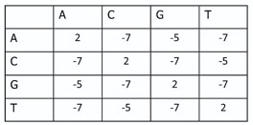
给定上面的打分矩阵和空位罚分d=-5，请使用动态规划对下面两个序列进行比对： AAGT 和 AGCT以及空格罚分为 d=-5
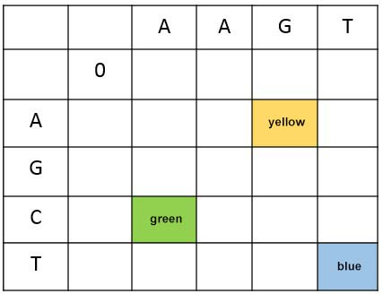

3.如果是全局比对，那黄色格子的值应为（A ）
(A) -8 (B) -4 (C) 1 (D) -6

4. 如果是全局比对，那蓝色格子的值为（ B）
(A) 0 (B) -4 (C) 2 (D) -8

5. 对于全局比对，以上最终比对结果是（A D）
(A) AAG- T (B) AAGT- (C) AAGT (D) AAG- T
- AGCT - AGCT AGCT A- GCT

6. 如果是局部比对，那蓝色格子的值为（B ）
(A) 4 (B) 2 (C) 1 (D) 0

7.利用局部匹配，我们可以在这个匹配过程中得到的最大的打分是（C ）
(A) 2 (B) 6 (C) 4 (D) 8

8. 给定如下状态转移关系和每个状态下的生成概率
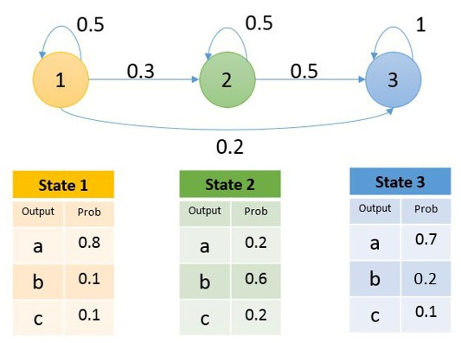
则通过状态转移路径1-2-2-3-3观测到序列aabbc的概率是多少？（ ）
(A) 0.00072 (B) 0.004068 (C) 0.000144 (D) 0.00336

三、综合题（共40分）
1. 请找出给定的序列中，哪部分是编码区域，哪部分是非编码区域:
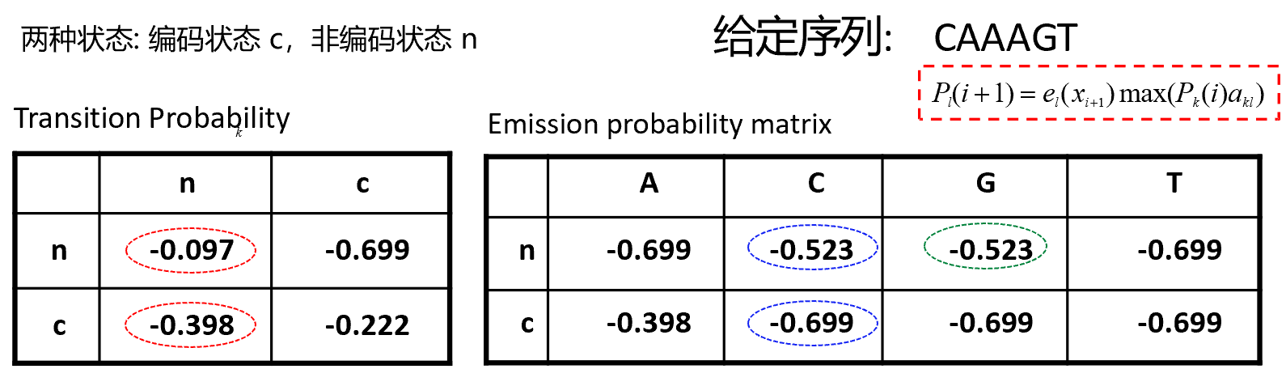
- 填完空格并画出回溯路径（10分）
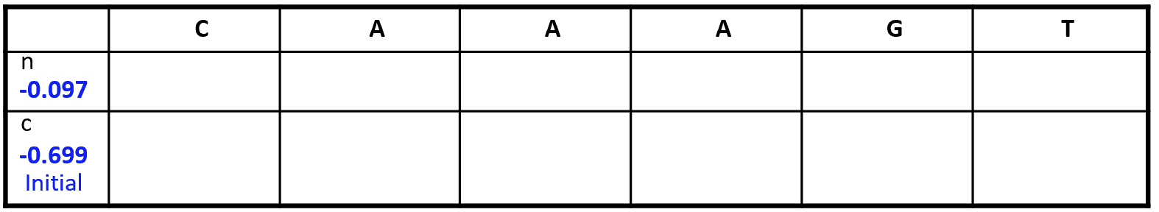

- 标出编码和非编码区域（10分）
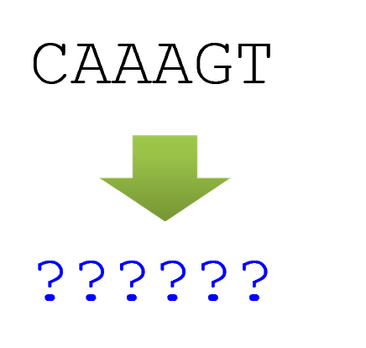
2. 请在生活里事件或你目前的科研项目里，使用隐马尔科夫构建一个简易模型，请具体描述出它states(隐状态), observations（直接观测）会是哪些，生成概率矩阵(emission probability matrix), 转移概率矩阵(transition probability matrix)。矩阵数值可任意取并列出至少一个可能的途径和最终概率值（20分）

四，加分题（10分）
以下的序列比对的分数矩阵，
 | A | C | G | T
A | 2 | -7 | -5 | -7
C | -7 | 2 | -7 | -5
G | -5 | -7 | 2 | -7
T | -7 | -5 | -7 | 2
gap penalty 空格罚分为 d=-5，

根据课堂提供的 Python 写的 Needleman-Wunsch 序列比对算法的脚本，修改脚本后，请对以下两个队列进行比对：
TCGGCATGGC，CGGAGG

并列出以下几个结果：
1．展示出序列比对的动态规划数值矩阵
2．展示出最终的序列比对结果

